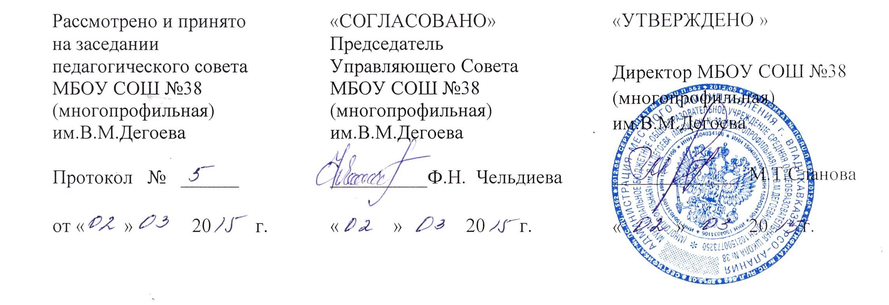

ПОЛОЖЕНИЕ
о порядке обеспечения обучающихся учебниками

1. Основные положения
1.1. Положение об обеспечении учебниками обучающихся муниципального бюджетного общеобразовательного учреждения средней общеобразовательной школы №38 (многопрофильная) им.В.М.Дегоева разработано в соответствии с Федеральным Законом «Об образовании в Российской Федерации» от 29.12.2012 г. № 273-ФЗ.
1.2. Обеспечение обучающихся учебниками федерального перечня Министерства образования и науки Российской Федерации, рекомендованными (допущенными) к использованию в образовательном процессе в образовательных учреждениях, имеющих государственную аккредитацию и реализующих образовательные программы начального общего, основного общего, среднего общего образования, осуществляется в соответствии с учебным планом за счет средств федерального и местного бюджетов.
1.3. При организации образовательного процесса на основной и старшей ступени общего образования возможно использование учебников, не ранее пятилетного срока от текущего года, при их соответствии федеральному компоненту государственного стандарта общего образования, реализуемым образовательным программам и хорошем физическом состоянии.
1.4. В первую очередь бесплатными учебниками по обязательным для изучения предметам обеспечиваются следующие категории обучающихся (далее – льготная категория):
- дети из многодетных семей;
- дети с ограниченными возможностями здоровья.
1.5. Обучающиеся, прибывшие из других образовательных учреждений обеспечиваются учебниками из фонда библиотеки в случае их наличия.
1.6. Нормативный срок использования учебников – 5 лет.

2. Обязанности Учреждения
2.1. Выбор учебников в соответствии с утвержденным федеральным перечнем учебников, рекомендованных к использованию при реализации имеющих государственную аккредитацию образовательных программ начального общего, основного общего, среднего общего образования организациями, осуществляющими образовательную деятельность, а также учебных пособий, допущенных к использованию при реализации указанных образовательных программ.
2.2. Деятельность классных руководителей по обеспечению обучающихся учебниками в предстоящем учебном году организует заведующий библиотекой.
2.3. Заведующий библиотекой:
- анализирует необходимое количество учебников, обеспечивающих реализацию учебного плана Учреждения с учетом преемственности по вертикали (преемственность обучения с 1 по 11 кл.) и горизонтали (преемственность учебно-методического комплекта: учебник, рабочая тетрадь, дидактические материалы и т.д.) в соответствии с программами, количеством учеников;
- разрабатывает план формирования фонда учебников с определением источников финансирования на ближайшие 4 года;
- проводит инвентаризацию библиотечного фонда учебников, осуществляет учет учебников, входящих в данный фонд, обеспечивает их сохранность и несет материальную ответственность.
2.4. Заместитель директора по УВР осуществляет контроль за соответствием фонда учебной и программно-методической литературы реализуемым программам и рабочему учебному плану
2.5. Отнесение обучающихся к льготной категории на обеспечение учебниками осуществляют специалисты социально-психологической службы по представлению классных руководителей.
2.6. Контроль за сохранностью учебной литературы, выданной обучающимся возлагается на классных руководителей.

3. Учет фонда учебников.
3.1. Учет библиотечного фонда учебников отражает поступление учебников в фонд, выбытие из фонда, величину всего фонда учебников и служит основой для обеспечения сохранности фонда учебников, правильного его хранения и использования, контроля за наличием и движением учебников.
3.2. Фонд учебной литературы учитывается и хранится отдельно от основного библиотечного фонда библиотеки Учреждения.
3.3.Учет библиотечного фонда учебников осуществляется библиотекарем школы.
3.4. Выбытие учебников из фонда оформляется актом
3.5. Взамен утерянных учебников принимаются другие учебники, используемые в образовательном процессе.
3.6. Документы, в которых осуществляется учет, подлежат постоянному хранению как документы строгой отчетности.

4. Учет выдачи учебников
4.1. Библиотекарь выдает учебники классным руководителям 1-11 классов, обучающимся Учреждения в начале учебного года.
4.2. Сведения о выдаче учебников заносятся в ведомость выдачи учебников по классам.
4.3. Учебники выдаются обучающимся на учебный год. Учебники, по которым обучение ведется несколько лет, могут быть выданы на несколько лет.
4.4. Обучающиеся, не сдавшие за прошлый год учебники и другие книги, получают учебники в индивидуальном порядке, после того как вернут долги в библиотеку.
4.5. Учебники, утраченные или поврежденные обучающимися, заменяются учебниками того же года и того же издания. За утерянные и испорченные обучающимися книги несут ответственность их родители.
4.6. Прием учебников производится в конце учебного года по графику, составленному заведующей библиотекой.

